香港社區組織協會 民權法律中心
「私樓租金高昂難負擔 綜援租金機制不合理」---
綜援私樓超租受助人就租金津貼上限提出司法覆核 新聞稿

香港社區組織協會極關注私樓綜援戶的應付昂費租金的問題，過去多年，本會亦發現居於私樓的綜援戶需繳付的租金不斷上升。根據現行社會福利政策，居於私樓的綜援戶可按住戶人數每月申領租金津貼(以1人家庭為例，現時每月最高津貼上限為1,335元)(見附件一)，不少私樓綜援戶的實際租金均高於此金額，為節省開支，很多受助人均需節衣縮食、減少社交生活，心理及精神上均受影響。為此，本會多次就此問題向政府及立法會申訴，惟當局一直強調現行綜援制度恆之有效。為此，本會於今年三月協助其中一名居於私樓綜援受助人成功申請法律援助(見附件二)，就現行綜援租金津貼調整機制提出司法覆核，並於今日下午正式入稟高等法院，覆核現行綜援租金津貼上限的調整機制。[案件編號: HCAL 117/2012]
私樓綜援租金津貼設立目的
綜援為社會上的安全網，為有經濟困難人士提供適時的支援。當局向私樓綜援租金提供的租金津貼，目的是在一個合理水平上為這些家庭支付其須繳付的租金。按家庭成員人數多寡而釐定租金津貼上限，可確保所繳付的租金合理。租金津貼的最高限額應足以全數支付大部分在面積適中居所居住的受助家庭實際繳付的租金。(節錄自1996年綜援計劃檢討報告書中的第9.7段)
然而，根據社署統計資料，過去10年私樓綜援戶超租數目有增無減。截至2012年1月，全港居於私樓的綜援戶個案數目為37,638個，當中有22,688宗個案其每月實際租金均高於租金津貼最高金額，佔所有私根綜援個案的60.3%，若以1人家庭私樓受助個案計劃，每月超出租金津貼上限的個案更高近七成(67.6%)，過去數年情況更有惡化趨勢。(見附件三)

現行的綜援租金津貼上限是如何制訂及調整?
綜援租金津貼是綜援制度中的特別津貼，根據現行政策規定，綜援住戶可獲發租金津貼，以應付住屋開支。津貼金額相等於該住戶實際支付的租金，或者是按符合領取綜援資格的住戶成員人數釐訂的最高金額，以較低者為準。

早於1994年，港英總督於施政報告中便提出要求衛生福利司研究評估綜援計劃安排的情況，並成立督導小組，並於1996年發表綜合社會保障援助(綜援)計劃檢討報告書，當中建議｢第9.10段 現建議增加按家庭成員人數多寡而釐定的租金津貼限額，以反映租金私營房屋的九城綜援家庭現時實際繳交的租金。當局應每年檢討租金津貼的最高限額，以評估有關水平是否仍然達致為居於私營房屋的九成綜援家庭支付租金的目標。這個新的程式更能有效地達致上文第9.7段所載的目標，而且容易使人明白。｣

其後，政府於1996年4月調高了綜援租金津貼上限由17%至52%不等，並於1997年4月及1998年分別上調最高限額8%及8.8%。此後，立法會財委會在1998年4月3日會議上通過權力轉授庫務局局長，使他可在日後按照甲類消費物價指數中私營房屋租金指數的變動幅度，每年調整綜合社會保障援助計劃所發放的租金津貼最高限額。為此，自2003年政府調低綜援租金津貼上限後，過去近9年均未有調升綜援租金津貼上限，直至今年2012年2月始首次增加5.5%。

為此，本會協助申請人提供司法覆核，主要理據如下：

1. 現行租金津貼上限金額有違政策目標/原意，損害綜援受助人合理期望(legitimate expectation)
如上文提及，政府早於1996年已公開清楚表明的政策目標是確保「(即九成)租住私營房屋的綜援受助家庭能全數支付實際繳交的租金，租住私營房屋的綜援受助家庭，同時當局應每年檢討租金津貼的最高限額，以評估有關水平是否仍然達致為居於私營房屋的九成綜援家庭支付租金的目標。」
根據香港政府衛生福利科於1996年4月12日立法會財務委員會討論文件第11段有關最高租金津貼事宜中指出(參見http://www.legco.gov.hk/yr95-96/chinese/fc/fc/papers/fc120403.htm)︰「上述檢討的結論認為，各委員以往通過將租金津貼最高限額定為公營房屋租金最高額的150%的方法，已不適用於租住私營房屋的綜援受助人。為確保租金津貼能夠為大部分租住私營房屋的綜援受助家庭全數支付實際繳交的租金，津貼的最高限額應足以全數支付上述九成綜援家庭實際繳交的租金。」其後，有關建議獲得立法會財務委員會通過。

此後，在1997年3月21日立法會財務委員會上(參見文件編號FCR(96-97)118 http://www.legco.gov.hk/yr96-97/chinese/fc/fc/papers/f2103118.htm)，政府當局亦向財委會申請批准由1997年4月1日起，調整綜合社會保障援助計劃所發放的租金津貼最高限額，當中補充資料的分析部份亦提及「一九九六至九七年度的租金津貼最高限額，比大部分受助家庭實際繳交的租金為高。整體來說，在須繳交租金的家庭當中，91%的家庭所得的津貼，均完全足夠繳交實際租金。」因為，政府在文件中建議「鑑於現時租金津貼最高限額的水平，整體上足以支付大部分(即91%)租住私營房屋的綜援家庭，以及人數不同的家庭(4人家庭除外)實際繳付的租金，因此，我們建議以一九九六至九七年度的水平，作為釐定一九九七至九八年度租金津貼最高限額的基準。」

此外，社會福利署亦在財務委員會討論文件1998年4月3日中，建議「把權力轉授庫務局局長，使他可在日後按照甲類消費物價指數中私營房屋租金指數的變動幅度，每年調整綜合社會保障援助計劃所發放的租金津貼最高限額。」(參見http://www.legco.gov.hk/yr97-98/chinese/fc/fc/papers/fc030410.htm)

以上資料均清楚、亳不含糊的顯示政府當局已公開表示的政策目標是確保「(即九成)租住私營房屋的綜援受助家庭能全數支付實際繳交的租金，租住私營房屋的綜援受助家庭」，然而，現時又託辭變成了「(即九成)私營及公共房屋並正接受租金津貼的綜援家庭」。當局誤以為參考甲類消費物價指數的私人房屋租金指數部份，制定綜 援 家 庭 的 模 擬 租 金 指 數，便能達到政策原來目標，惟事實卻有超過一半的私樓綜援戶面對超租困境。再者，此調整機制僅屬手段，絕非政策原來目標。根據社署福利署的資料，綜援的目的是「向有需要的個人及家庭提供經濟援助，使他們的入息達到一定水平，以應付生活上的基本需要。」(參見社會福利署綜合社會保障援助指引(2011年10月) http://www.swd.gov.hk/doc/social-sec/CSSAG_c_(October%202011%20internet%20version).pdf)因此，現行的金額既有違綜援受助人的合理期望(legitimate expectation)。
2. 社署不行使酌情權作為不合法 (illegality)及不合理／不理性 (Wednesbury unreasonableness／irrationality)
近年租金高企，私樓綜援租戶飽受高租金之苦。根據社會福利署政策，社署有責任行使酌情權，以協助綜援受助人應付每月住屋租金。現時本人年老體弱多病，已符合申領補貼每月租金差額，社會福利署署長竟不行使酌情權(omission to act/exercise the discretionary power)，明顯是不合理且不合法。
根據社會福利署的統計數字顯示，過去數年超出綜援租金津貼上限的私樓綜援戶多近50%，當日近六成為1人住戶，受超租影響綜援戶最多為長者(31.6%)及單親家庭(20.4%)。(2011年4月)因此，社署面對近半私樓綜援戶超租的困境，既不行使酌情權，同時又不檢討綜援租金津貼最高金額的調整機制的失效，屬於不合理/不理性(Wednesbury unreasonableness)。
 | 2000年  12月 | 2001年  12月 | 2002年  12月 | 2003年  12月 | 2004年  12月 | 2005年  12月 | 2006年  12月 | 2007年  12月 | 2008年  12月 | 2009年  12月 | 2010年  12月 | 2011年  4月
居於私樓綜援戶實際租金高於租金津貼  上限個案數目 | 11,050 | 11,953 | 13,508 | 28,837 | 26,080 | 23,890 | 22,917 | 22,413 | 22,394 | 23,602 | 23,009 | 23,128
居於私樓綜援戶的總受助個案數目 | 55,977 | 54,945 | 57,854 | 62,187 | 60,610 | 57,328 | 54,797 | 52,170 | 49,334 | 49,750 | 47,334 | 46,737
居於私樓綜援戶實際租金高於租金津貼上限個案數目佔居於私樓綜援戶的總受助個案數目的百分比 | 19.7% | 21.8% | 23.3% | 46.4% | 43.0% | 41.7% | 41.8% | 43.0% | 45.4% | 47.4% | 48.6% | 49.5%
再者，根據香港社區組織協會向社會福利署索取的統計數字顯示，每年社署酌情向綜援戶發出租金津貼高於租金津貼最高金額的個案數量極低，縱使包括公營房屋的綜援超租戶計算，酌情批發超出金額人數亦低於總超租綜援戶不足百分之五。
按個案類別劃分的獲發租金津貼高於租金津貼最高金額的綜援個案, 2001-2010年
個案類別 | 年份
個案類別 | 2001-02 | 2002-03 | 2003-04 | 2004-05 | 2005-06 | 2006-07 | 2007-08 | 2008-09 | 2009-10 | 2010-11
年老 | 243 | 197 | 268 | 311 | 263 | 404 | 298 | 302 | 554 | 295
永欠性殘疾 | 48 | 44 | 67 | 86 | 88 | 108 | 107 | 82 | 96 | 89
健康欠佳 | 75 | 88 | 119 | 137 | 143 | 163 | 160 | 167 | 191 | 189
單親 | 115 | 174 | 192 | 194 | 202 | 200 | 180 | 233 | 211 | 217
低收入 | 31 | 30 | 43 | 67 | 77 | 79 | 76 | 65 | 48 | 54
失業 | 100 | 134 | 198 | 184 | 206 | 178 | 151 | 146 | 158 | 148
其他 | 7 | 12 | 13 | 18 | 27 | 30 | 28 | 33 | 31 | 26
總計 | 619 | 679 | 900 | 997 | 1006 | 1162 | 1000 | 1028 | 1289 | 1018
該年超租戶  (包括公營  及私人房屋  (截至該年12月) | 12,594 | 14,151 | 33,164 | 30,884 | 29,624 | 29,292 | 26,108 | 24,676 | 26,330 | 26,706
酌情批出津貼個案百分比(%) | 4.9% | 4.8% | 2.7% | 3.2% | 3.4% | 4.0% | 3.8% | 4.2% | 4.9% | 3.8%
註: 只包括居住在公營及私人房屋內有合資格成員的綜援個案。
3. 違反《基本法》第36條：香港居民有依法享受社會福利的權利。勞工的福利待遇和退休保障受法律保護。
基本法明文規定香港居民有依法享受社會福利的權利。綜合援助社會保障計劃的目的是向有需要的個人及家庭提供經濟援助，使他們的入息達到一定水平，以應付生活上的基本需要。然而，現時租金津貼的上限根本未能應付本人及絕大部份私樓綜援戶的實際租金開支，因此有違《基本法》訂明本人享有的社會福利權利。
4. 違反《基本法》第39條以及適用於香港的《經濟、社會與文化權利的國際公約》的規定。
《基本法》第39條規定：“《公民權利和政治權利國際公約》、《經濟、社會與文化權利的國際公約》和國際勞工公約適用於香港的有關規定繼續有效，通過香港特別行政區的法律予以實施。”“香港居民享有的權利和自由，除依法規定外不得限制，此種限制不得與本條第一款限定抵觸。”
《經濟、社會與文化權利的國際公約》第11條第1款規定:「本公約締約各國承認人人有權為他自己和家庭獲得相當的生活水準，包括足夠的食物、衣著和住房，並能不斷改進生活條件。各締約國將採取適當的步驟保證實現這一權利，並承認為此而實行基於自願同意的國際合作的重要性。」現時社會福利署的處理方法根本未有考慮本人的困境，亦未有採取適當步驟，實現本人獲得相當的生活水準，明顯是損害本人享有之以上權利。

建 議

基於現行調查機制有違公民社會福利權及亳不合理，違反基本法列明港人依法享有的平等權利及社會福利權利，本會要求如下：

- 特區政府應於短期內恢復2003年的租金津貼金額[(1人家庭(1,505元)、2人家庭(3,030元)、3人家庭(3,955元)、4人家庭(4,210元)、5人家庭(4,215元)及6人家庭或以上(5,265元) ]，以即時舒緩私樓綜援受助人的經濟負擔。

- 當局應立即檢討綜援租金津貼制度，確保受助人不需要自行補貼租金。

- 當局應考慮重設租金管制，管制私樓租金避免業主大幅加租加重居民生活負擔。

- 當局應增建公屋量，由現時不足15,000個增加至每年35,000個公屋單位，讓合資格的綜援受助人儘快獲編配入住公屋，免卻高昂私樓租金負擔，長遠亦有助減低私樓需求減低市場租金價格。

香港社區組織協會
二零一二年九月七日

附件一
社會福利署 綜合社會保障援助 指引 (2012年6月)
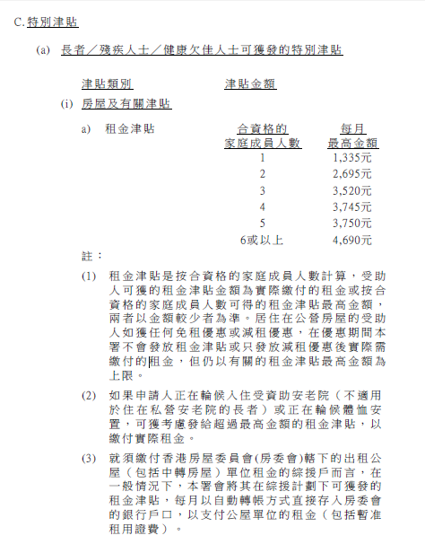
附件二
入稟覆核個案簡介

申請人：孫武
覆核政策：綜援租金津貼上限及調整機制
個案背景簡介：
事主今年39歲，現時一人居住，於2001年與前妻結婚，並於2009年8月正式辦理離婚手續，在領取綜援前曾從事地盤工作，2009年6月因工受傷，其後失業並露宿街頭，直至2011年1月開始領取綜援。事主自2011年8月1日租住深水埗大埔道租住一單位，每月租金為$1,600元，超過社署早前每月單身人士的租貼上限$1,265元。自2012年2月1日生效之租金津貼上限$1,335元，但同月事主被逼遷至深水埗福榮街，每月租金為$1,700元，以致事主每月需要自行從基本金額中補貼。
事主曾向社會福利署要求補回每月差額，惟社署拒絕補貼每月租金差額，事主2012年3月7日向社會保障上訴委員會提出上訴，惟委員會亦於2012年3月22日通知事主維持社會福利署的決定。
香港社區組織協會於2012年3月下旬接觸事主，其後申請法律援助，並於6月中旬成功批出法律援助證書，等候排期上庭聆訊。
事主超租情況：

2011年8月-2012年1月的租金差額(共6個月): ($1,600元 - $1,265元) x 6 = 2,010元
2012年2月-2012年8月的租金差額(共8個月): ($1,700元 - $1,335元) x 8 = 2,920元

附件三
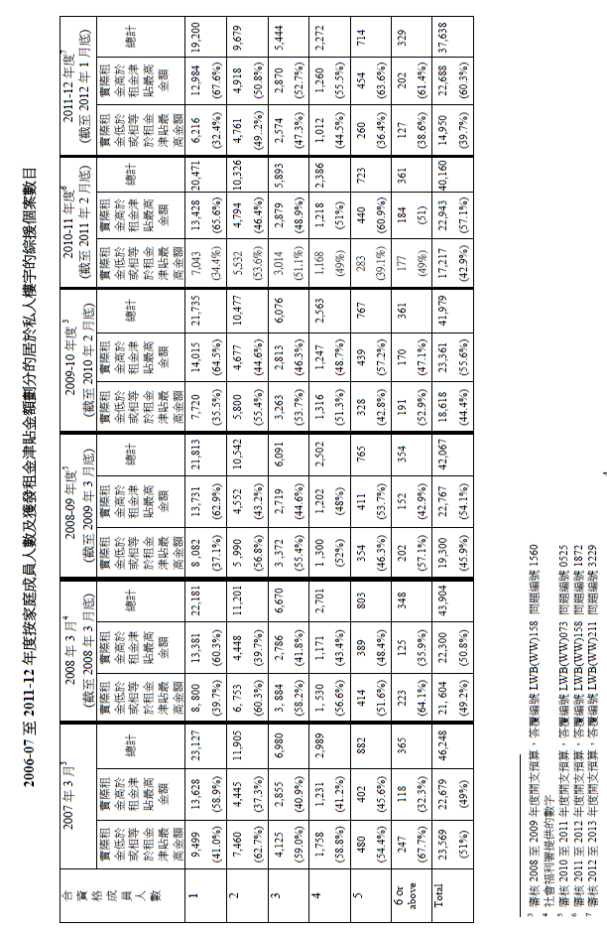
節錄自 香港社會服務聯會 露宿者的房屋需要 （向立法會福利事務委員會 提交的意見書 13/4/2012）

